ÇAĞLAYAN KÖYÜ ÇEVRE İNCELEMESİ

GENEL BİLGİLER

Köyün Adı : Çağlayan
Bağlı Olduğu İl : Aksaray
Bağlı Olduğu İlçe : Merkez
Nüfusu (2016 Verileri) : 627
İle Uzaklığı : 32 km

KÖYÜN KONUMU

Coğrafi Durumu : Köy düz bir alana kurulmuştur.
Coğrafi Konumu : Batısında Bebek Köyü, Kuzeyinde Susadı ve Tatlıca, Doğusunda Karakuyu Köyü ve Güneyinde Cumhuriyet Köyü ve Saratlı Kasabası bulunmaktadır.

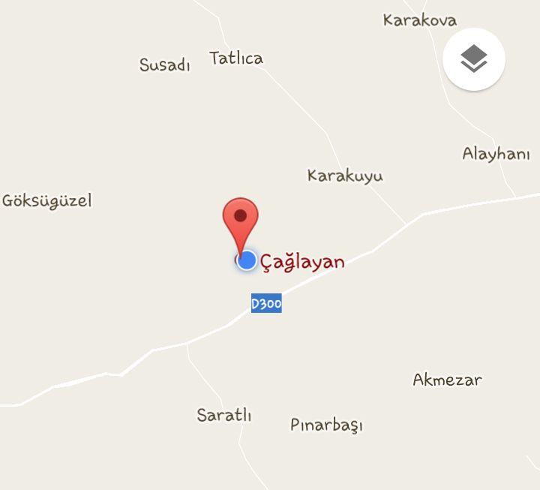

COĞRAFİ DURUMU

Dağlar : Hisle Dağı ve Cehri Burnu Dağı
Ovalar : Akpınar ve Taşlıktepe
Akarsuları : Acarkuyu
Ormanları : Köyün kuzeyinde var olan meşe ağaçlarının yanına orman oluşumu için meşe fidanları dikilmiştir.
Yeraltı Zenginlikleri : Köyde bilinen bir yeraltı zenginliği bulunmamaktadır.
İklimi : Karasal iklim hakimdir.

TARİHÇESİ

Yerleşim : Köyün yerleşim tarihi yaklaşık yüz sene öncesine dayanmaktadır.
Kökleri : Kayseri ve Gümüşhane illeri ve ilimiz Güzelyurt ilçesine bağlı Sarıgazi köyünden geldikleri söylenmektedir.
Gazileri : Köyde savaşlara katılmış kişilerden yaşayan kimse bulunmamaktadır.
Deprem ve Kıtlık : Köy dördüncü derecede deprem kuşağında bulunduğu için ciddi bir deprem yaşamamıştır. Köy 1940 yıllarında yaşanan kıtlıktan etkilenmiştir.
Hizmetlerin Tarihi : Köye yol 1969 yılında yapılmıştır. Su 1969 yılında, elektrik ise 1972 yılında gelmiştir.

BEŞERİ DURUMU

Nüfus (2016 Verileri) : 627
Hane Sayısı : 132
Hane Başı Kişi Sayısı : 4-5 kişi
Kadın Sayısı : 324
Erkek Sayısı : 303
Göç Durumu : Köyde genellikle ekonomik nedenlerle göç yaşanmaktadır.
Aile Yapısı : Ataerkil bir yapı mevcuttur. Evde babanın sözü geçer. Kadın daha çok ev işleri ve çocukla meşgul olur. Diğer işleri ise baba yerine getirir. Köyde nüfus 2008 yılından beri sürekli düşmüştür.
Evlerin Tipi : Genel itibarı ile köyde taş ve topraktan yapılmış olan eski yapılı evler bulunmaktadır. Bu evler kemerli ve üzeri taş ve toprakla örtülüdür. Bazılarının ise üzeri ağaç ile ve çatı ile kapatılmıştır. Son zamanlarda bu eski yapıların yerine betonarme yapılar yapılmaktadır.
Oda Sayıları : Genellikle evler çok odalı olup birçoğunda odalar arası geçişler dışarıdan sağlanmaktadır. Yeni yapılan betonarme evlerde odalar arası geçişler ev içerisinden sağlanmaktadır.
Tuvalet Durumu : Eski ve yeni binalarda tuvaletler genellikle bina dışında olup lağımları kapatılmıştır. Yeni binalarda bina içinde tuvaletler bulunsa da dışarıda da tuvalet bulunmaktadır.
Konutların Yerleşimi : Evler birbirine yakın olarak inşa edilmiş olup dağınık yerleşme görülmemektedir.

YIL | NÜFUS
2007 | 633
2008 | 794
2009 | 756
2010 | 704
2011 | 699
2012 | 659
2013 | 627
2014 | 637
2015 | 626
2016 | 627

Tablo 1 Çağlayan Köyü Yıllara Göre Nüfus

EKONOMİK DURUM

Gelir Kaynakları : Köyün başlıca gelir kaynakları tarım, hayvancılık ve hurdacılıktır. Köyde buğday, arpa, mercimek, nohut gibi tahıl ürünleri; patates yetiştirilmektedir. Büyük ve küçükbaş hayvancılığın yanı sıra kamyonlarla meyve ve sebze ticareti yapılmaktadır. Köyde hurdacılık ise son zamanlarda tercih edilen ekonomik faaliyet alanlarındandır.
Ekilen Topraklar : Ortalama 5000-10000 dönümdür.
Nadas Durumu : Karasal iklim olduğu için nadas uygulaması yapılmaktadır.
Kadastro Yılı : 1970
Hasat Zamanı : Haziran sonu ve Temmuz ayıdır.

ULAŞIM VE HABERLEŞME

Ana Yola Uzaklığı : 2 km
İletişim Olanakları : Telefon, internet, posta, televizyon, radyo
İle Uzaklığı : 32 km

KAYNAKLAR

Aydınlatma : Elektrik ile sağlanmaktadır.
Isınma : Odun, kömür ve tezek
Beslenme : Mercimek, bulgur, fasulye, patates, et, yumurta, yoğurt, sebze ve meyve gibi çoğunlukla kendi mahsulleri olan ürünler ile beslenme sağlanmaktadır. Köyün il merkezi ile ulaşımı eskisinden daha kolay sağlandığı için ilden her türlü yiyecek içecek temini sağlanmaktadır.
Kanalizasyon ve Lağım : Köyde kanalizasyon bulunmamaktadır. Fakat evlerde lağım çukurları bulunmaktadır ve üzerleri örtülmüştür.
Sağlık Kurumu : Köy genelinin aile hekimi Saratlı Kasabası’ndadır. Köye Perşembe günleri Saratlı’dan doktor gelmektedir. Doktor muhtarlık binasının üst katında köylülere hizmet vermektedir.
Cami : Köyde cami bulunmaktadır. Köy imamı Ertuğrul KOÇ’tur.

GELENEK VE GÖRENEKLER

Düğünler : Köyde kız isteme, söz kesme, nişan, kına gecesi, nikah ve düğün gibi gelenekler sürdürülmektedir. Sünnet düğünleri, asker uğurlama, asker kınası gibi gelenekler de devam ettirilmektedir.
Bayramlaşma : Bayramlarda ev ziyaretleri, köy genelinde bayramlaşmalar yapılmaktadır.
Din : Köy halkı Alevi Bektaşi’dir. Köyde cem yapılacak bir yer ve aynı zamanda cami bulunmaktadır.

YÖNETİM

Muhtarın Adı : Şahin GÜVENÇ
Yönetim Kurulu : Köy İhtiyar Heyeti, köy imamı ve Okul Müdürü
Köy Bekçisi : Köy bekçisi bulunmamaktadır.

EĞİTİM-ÖĞRETİM DURUMU

Okulun Yapılış Tarihi : Eski bina 1964 yılında, yeni bina 2011 yılında hizmete girmiştir.
Bina Bilgileri : Köy Tüzel Kişiliği ne ait 3300 metrekare tapulu alanda ana bina, ek bina, kalorifer dairesi, lojman, eski WC ve odunluk, 1 adet oyun parkı, 2 adet çeşme bulunmaktadır.
Öğretmen Sayısı : 1 müdür, 4 sınıf öğretmeni, 1 okul öncesi öğretmeni
Derslik Sayısı : 6
Teknolojik Durum : 1 tane müdür odasında, 5 tane sınıflarda, 2 tane destek eğitim odasında ve 1 tane öğretmenler odasında olmak üzere 9 tane bilgisayar bulunmaktadır. İki sınıfta projeksiyon cihazı ve tüm sınıflarda hoparlör bulunmaktadır. Ayrıca bir tane fotokopi makinesi ve 4 tane lazer yazıcı bulunmaktadır.
Öğrenci Sayıları (2017) : 12 anasınıfında, 10 birinci sınıfta, 12 ikinci sınıfta, 11 üçüncü sınıfta ve 11 dördüncü sınıfta toplam 56 öğrenci bulunmaktadır.
Okuma-Yazma : Köy genelinde okuma yazma bilmeyen çok fazla kişi bulunmamaktadır. Köye dışarıdan gelen gelinlerin bazıları okuma yazma bilmemektedir. Köyde birinci kademe eğitim-öğretim hizmeti verilmektedir. İkinci kademe eğitim-öğretim Saratlı Ortaokulu’nda taşınmalı olarak sağlanmaktadır.
Kurslar : Okulda geçmiş yıllarda yetişkinlere yönelik okuma yazma kursları açılmaktadır.

Esra ASLAN
Sınıf Öğretmeni Okul Müdürü

